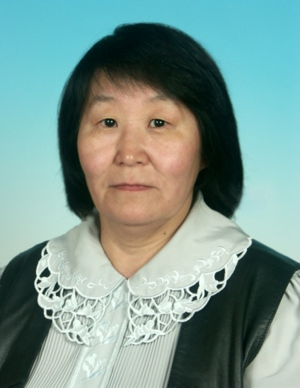 | Потапова Надежда Герасимовна,  методист МКУ ДПО «Эвенкийский этнопедагогический центр» Эвенкийского муниципального района Красноярского края

Основы православной культуры.

(Внеклассное мероприятие)

Тема: Православие в Эвенкии.

Идея занятия: Новый материал об истории возникновения православия в Эвенкии.

Тип занятия: занятие открытия новых знаний, обретения новых умений и навыков.

Вид занятия: Беседа с элементами дискуссии с использованием игровых приёмов.

Формы работы: Коллективная, индивидуальная, самостоятельная, групповая.

Тема классного часа соответствует возрасту учащихся и основным требованиям, развивает кругозор учащихся, способствует духовному развитию ребят, формированию их интересов и способности к саморазвитию и самовыражению.

Методы: метод «Поздоровайся ладошками», приём «Кластер».

Цель: расширение кругозора детей о православной культуре у малочисленных народов Севера (Эвенкия);
- формирование у учащихся представлений о православии в прошлом и в современное время в Эвенкии;
- развитие мотивации учащихся к познанию историко-культурных традиций народностей Эвенкии;
- воспитание толерантного отношения к представителям других национальностей.

Задачи:
а) объяснить учащимся основные понятия: инородцы, миссионер-священник, язычество, шаманизм, анимизм, пополнять их словарный запас;
б) формировать коммуникативные умения работать в коллективе;
в) познакомить учащихся со священниками-миссионерами, с историей возникновения церквей в Эвенкии.

Ожидаемые результаты: учащиеся узнают об истории православия в Эвенкии.

Планируемые результаты:
Личностные: формирование положительной мотивации к изучению православной культуры
в Эвенкии; развитие способности к пониманию чувств других людей и сопереживанию им.
Предметные: знание, понимание и принятие людей, выбравших православный путь.
Метапредметные:
Познавательные УУД: осуществлять поиск и выделение информации в разных источниках;
формировать умение осознанно и произвольно строить речевое высказывание в устной форме; оценивать увиденное и услышанное с целью подготовки к последующему изложению материала.

Регулятивные УУД: определять и формулировать цель деятельности; делать выводы в результате совместной работы всего класса.

Коммуникативные УУД: владеть монологической и диалогической формами речи.
Оборудование: компьютер, мультимедийная установка, раздаточный материал, толковый словарь, презентация, учебник, тетрадь; тест, карты Красноярского края и Эвенкийского района.

Литература.
1. Н. И. Ворожейкина, Д.В.Заяц «Основы духовно-нравственной культуры народов России». Учебник для 5кл. Смоленск. Ассоциация XXI век. 2016г.
2. В.Н.Увачан. Годы равные векам. Москва. «Мысль». 1984
3. Ессейские якуты (этнографические записки). Е.М. Кузнецова. Красноярск «Сибирские промыслы». 2016.
4. Материалы о православии из фондов Туринского Краеведческого музея, архивы п. Тура, Красноярского края.

Ход классного часа:

Этапы занятия | Деятельность  классного руководителя (воспитателя) | Деятельность учащихся | Формируемые УУД
I. Организация занятия | - Я предлагаю начать наш классный час с упражнения «Поздороваемся ладошками!»  - Пожелаем друг другу здоровья.  - Повернитесь друг к другу, посмотрите в глаза, улыбнитесь.  - Разверните ладони друг к другу, но не прикасайтесь.  - Теперь соединяем пальцы со словами:  Желаю (большой)  успеха (указательный)  большой (средний),  удачи (безымянный)  во всем (мизинец).  Здравствуй (всей ладонью). | Дети здороваются друг с другом ладошками. | Коммуникативные: положительный настрой на работу, установление доброжелательного контакта между учениками.  Регулятивные: самоопределение к деятельности.
II.  Актуализация вопроса, рассматриваемого на занятии | - Расскажите, что вы знаете о коренных малочисленных народах, населяющих Красноярский край (Слайды 1-2).  - Назовите главные символы православия (Слайд 3).  - Главные символы православия:  Библия - священная книга православных верующих.  Один из важнейших символов православия – крест.  Крест – символ спасения, вечной жизни, победы над смертью.  Икона – изображение Иисуса Христа, Богородицы и святых | Ответы детей:  на Таймыре – долгане, ненцы,  в Эвенкии – эвенки, якуты, кето  Ответы детей: Библия, крест, икона. | Метапредметные: готовность слушать и вести диалог.  Коммуникативные : высказывание собственного мнения.
III. Подготовка к восприятию нового материала | - Работать мы с вами будем по следующему плану:  1). Истоки православия.  2). Возникновение православия в Эвенкии.  3). Первые храмы в Эвенкийском районе.  4). Священники.  - Заполните первый и второй столбики таблицы, а третий столбец заполните после знакомства с темой.  Используется приём «Составления маркировочной таблицы».  - Можно поработать в группе.  Знаю Хочу узнать Узнал (а) | Заполнение таблицы.  Ответы детей: знаю, что имеются храмы. Хочу знать историю возникновения православия в Эвенкии. | Коммуникативные: умение работать в парах, прислушиваться к мнению партнёра, приходить к общему решению.
IV. Усвоение новых знаний | Рассказ педагога с использованием презентации  (Приложение 1).  Ребята, давайте найдем в словарях значения слов: инородцы,  миссионер-священник, язычество,  шаманизм,  православие. | Дети слушают и смотрят слайды, отвечают на вопросы.  Работа в парах  Дети ищут в словарях значения слов, рассказывают, где, и в связи с чем, они слышали в разговорах взрослых эти слова. | Личностные: учебно-познавательный интерес к новому учебному материалу.  Познавательные: анализировать и сравнивать полученную информацию, уметь опираться на свой жизненный опыт;  Коммуникативные: участвовать в диалоге, слушать мнение других; отстаивать свою точку зрения;  формулировать свои мысли в развернутой устной речи.
V. Закрепление усвоения нового материала. | - Что вы узнали о храмах и настоятелях-священниках Эвенкии?  - Поработайте, пожалуйста, в парах. Задание: в таблице, соотнесите номер изображения к его названию.  (Приложение 2).  Формирует пары (группы).  Каждая пара получит листы с заданием.  - Проверим правильность выполненного вами задания.  (Слайды 5,7-11).  - А сейчас поработайте в группах, разгадайте кроссворд (Приложение 3).  - Предлагаю проверить себя.  Решите тест.  1. Эвенкия приняла новую веру:  - Ислам  - Иудаизм  - Православие  2. Первые церкви в Эвенкии:  - п. Тура  - с. Ванавара  - п. Ессей  - с. Байкит  - п. Чиринда  3. Какие главные богатства дал человеку Бог?  1) Деньги и славу.  2) Сострадание и ответственность  3) Свобода и разум  4) Вера и доброта | Дети наговаривают с помощью наводящих вопросов учителя и просмотра слайдов.  Работают в парах.  Работают в группах.  Представляют результат выполненного задания.  Решают тест в тетрадях.  Представляют результаты выполненного теста. | Личностные: определять правила работы в парах, организовывать работу в группе, распределять роли.  Регулятивные : определять и формулировать цель деятельности,  высказывать своё предположение, воспринимать критику.  Познавательные : находить ответы, на вопросы.  Коммуникативные: слушать и понимать речь других;  умение выражать свои мысли, участвовать в диалоге, отстаивать свою точку зрения;
VI. Рефлексия. | - Давайте подведём итог нашей работы.  - Сколько православных храмов в Эвенкии?  - Где находится часовня Преподобного Сергия Радонежского и ее значение для России?  - В каком веке эвенки и якуты приняли православную веру?  - Вернёмся к маркировочной таблице и заполним 3-й столбик:  Знаю Хочу узнать Узнал  - Попробуйте продолжить фразу:  Сегодня на уроке  было интересно …  было трудно …  мои ощущения …  больше всего понравилось …  - Большое спасибо за работу! | Эмоциональный настрой на окончание классного часа | Регулятивные:  оценивать себя и свои достижения, видеть сильные и слабые стороны своей личности; осознавать свои положительные качества, уметь их развивать.

Приложение 1.

Рассказ педагога с использованием презентации

Основа любой религии – вера. Без нее существование и развитие божественных учений невозможно. Россия исповедует особую форму христианства – православие.

Православные верят в Бога Отца, Сына и Святого Духа (Святую Троицу). Бог Отец является создателем всего земного и небесного. Божий Сын, воплотившийся от Девы Марии, единосущ и единороден по отношению к Отцу. Святой Дух исходит от Бога Отца через Сына и почитается не менее, чем Отец и Сын.

Символ Веры рассказывает о распятии и воскрешении Христа, указывая на вечную жизнь после смерти. Все православные относятся к единой церкви.

Крещение – обязательный ритуал. При его совершении происходит освобождение от первородного греха.

Обязательным является соблюдение нравственных норм (заповедей), которые озвучены Иисусом Христом. Все «правила поведения» основаны на помощи, сострадании, любви и терпении. Православие учит переносить любые тяготы жизни безропотно, принимать их как любовь Бога и испытания за грехи, чтобы затем попасть в рай.

С древних времён Русское государство складывалось из разноплеменного населения. У каждого
из входящих в состав государства народов имелись вполне сложившиеся и утвердившиеся религиозные представления, верования, обычаи.

Православие как часть христианства распространялось и утверждалось по мере расширения русских владений.

До появления православия на эвенкийской земле коренные народы (эвенки и якуты) верили, в душу, её бессмертие, верили, что мир населён духами. К древнейшим представлениям наших предков относятся: одухотворение всех явлений природы, очеловечивание их. Представление о верхнем, среднем и нижнем мирах как о нашей земле, представления о душе (оми). И некоторые тотемистические представления - вера в то, что определенные виды животных, растений, некоторые материальные предметы, а также явления природы являются предками, родоначальниками, покровителями людей.

Существовали различные магические обряды, связанные с охотой и охраной стад. Обряды - проводы души умершего, очищения охотников, посвящения оленя и множество обрядов,
связанных с «лечением» и борьбой с враждебными шаманскими духами.

В 17 веке эвенкийская территория была присоединена к Российскому государству. Православные
священники-миссионеры активно проводили работу по обращению эвенков (тунгусов) и якутов в
христианство.

Началось строительство церквей и часовен. В 1852 году на озере Ессей была поставлена Походная Троицкая церковь. (Слайд 4).

К Ессейской церкви была приписана церковь, находящаяся при озере Чиринда. Именно здесь в конце 19 века местные жители приняли православную веру, надеясь на ослабление ясачного гнета (оброк, дань, налог). (Слайд 5).

Из документов до советского периода фонда Троицкой церкви известно, что в 1913 году число прихожан православной церкви было: тунгусов (эвенков) – 1562, якутов – 1327.

Современная история православия на эвенкийской земле началась с 1993 года. В этом году в столице Эвенкийского автономного округа посёлке Туре был зарегистрирован православный приход.

В 1995 году создан Свято-Троицкий храм. Начались регулярные богослужения. Храм находился в приспособленном помещении. Первым его настоятелем стал иеромонах Иоанн (Костюченко). (Слайд 6).

Сегодня в Эвенкии действуют три храма: Свято-Троицкий храм в п. Тура (Слайд 7), Свято-Тихоновский храм в с. Байкит (Слайд 9), храм святого Архистратига Михаила в с. Ванавара (Слайд 8).

Ребята, кто из вас знает, где находится географический центр России?

Рядом с местом географического центра России установлена Часовня в честь Преподобного Сергия Радонежского. Часовня символизирует духовное единство народов, населяющих Россию. (Слайд 10).

В 2016 году в столице Эвенкии п. Тура состоялось освящение креста, который установлен на слиянии рек Нижней Тунгуски и Кочечума (Слайд 11). Этот крест призван защищать жителей поселка Тура от всевозможных бед и разгула стихий.

В День Крещения Руси, в географическом центре России, на озере Виви в Эвенкийском муниципальном районе, состоялось освящение поклонного креста - памятного знака, посвященного 700-летию со дня рождения Преподобного Сергия Радонежского. (Слайд 12).

В заполярном поселке Ессей будет возведён православный храм (Слайд 13). Несколько последних десятилетий посёлок был лишен храма, но вера всегда жила в сердцах многих ессейских якутов. В феврале 2017 года в этом якутском поселке было совершено массовое крещение.

Приложение 2.
Соотнесите номер изображения с его названием

Наименование | Номер изображения
Часовня в честь Преподобного Сергия Радонежского
Храм святого Архистратига Михаила
Крест на слияние рек Нижняя Тунгуска и Кочечум
Церковь в п. Чиринда
Свято-Троицкий храм
Свято-Тихоновский храм

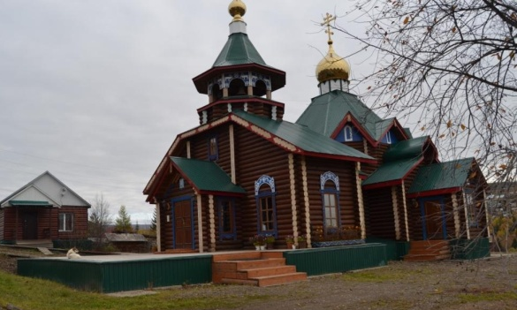 | 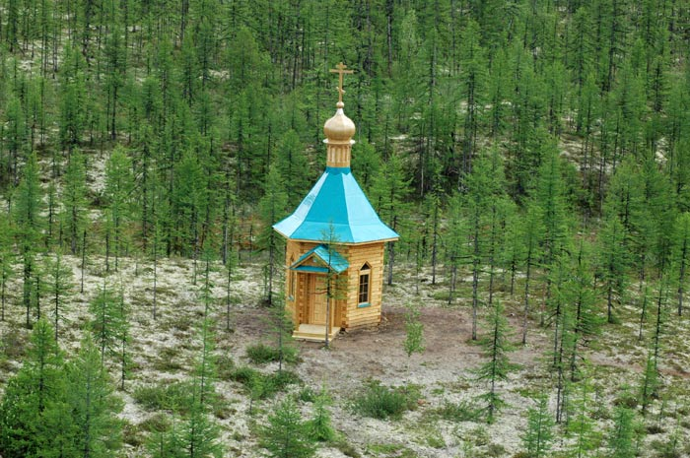 | 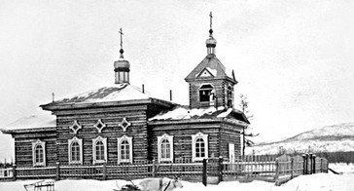
1 | 2 | 3
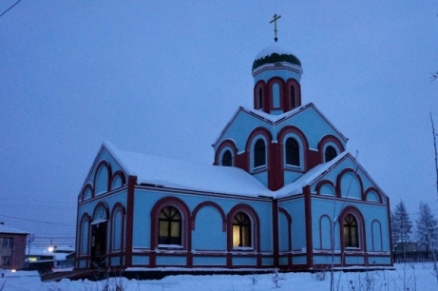 | 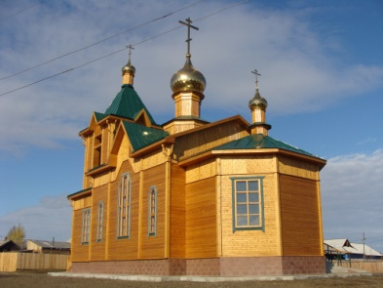 | 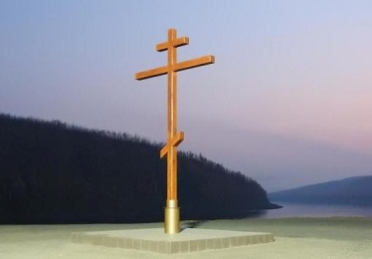
4 | 5 | 6

Приложение 3.
Кроссворд.

По горизонтали: | По вертикали:
- Предмет, который зажигают в церкви.  4- Один из северных районов Красноярского края  6 - Наша страна  10 - Национальность малочисленных народов на севере Эвенкии  12 – дом Бога  13 – одно из направлений христианства  16 – старое название народности эвенки.  17 – космическое тело, названный тунгусским.  18 – маленький дом для молитв без богослужения | 2 – географический … России  3 – служитель храма  5 - Национальность малочисленных народов Эвенкии  7 – столица Эвенкии  8 – заполярный поселок Эвенкии  9 – люди, которые совершают обращение в православную веру.  11 – место жертвоприношений, из него ораторы произносили разные речи, суды, раздавали разные награды.  14 –изображение святых  15 – символ православия

 |  |  |  |  |  |  |  |  |  |  |  |  |  |  |  |  |  |  |  |  |  | 7
 |  |  |  |  |  |  |  |  |  |  |  |  |  |  |  |  |  |  |  |  | 16
 |  |  |  |  |  |  |  |  |  |  |  |  |  |  |  |  |  |  |  | 2
 |  |  |  |  |  |  |  |  |  |  |  |  |  |  |  |  |  | 3
 |  |  |  |  |  |  |  |  |  |  |  |  |  |  |  |  | 1
 |  |  |  |  |  |  |  |  |  |  |  | 5 |  | 8 |  | 15
 |  |  |  |  |  |  |  | 11 |  |  | 4
 |  |  |  |  | 12
 |  |  |  |  |  |  |  |  |  | 9
17
 |  |  |  |  |  |  | 6
 |  |  |  |  |  |  |  |  |  |  |  |  |  |  |  | 10
 |  |  |  |  |  |  |  |  |  |  |  |  |  |  | 14
 |  |  |  |  | 13
 |  |  |  |  |  |  |  |  |  |  |  |  | 18

Ответы по горизонтали. Ответы по вертикали.

1 - Свеча 2 – географический … России
4- Эвенкия 3 - священники
6 – России 5 - эвенки
10 – якуты 7 - Тура
12 – храм 8 - Ессей
13 – православие 9- миссионеры
16 – тунгусы 11 - алтарь
17 – метеорит 14 - икона
18 – часовня 15 - крест

